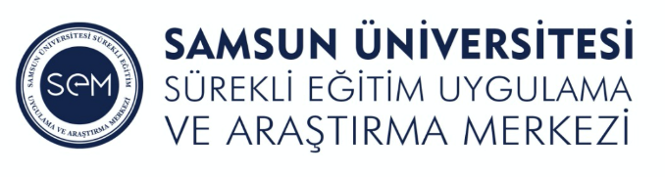

We are ready to deliver TOEFL IBT exam (BULK REGISTRATION ONLY). You can apply through Samsun University Continuing Educational Research Center.Tests will be conducted online in computer labs on prespecified dates.

For more information regarding ETS or the TOEFL IBT test, please contact language@samsun.edu.tr

Our test center name is ‘’SAMSUN UNIVERSITY’’

Contact & Information

Adres: Samsun Universitesi Ballıca Kampüsü Mühendislik Fakültesi Zemin Kat 55420 Ballıca/Samsun
E-mail : language@samsun.edu.tr
Phone: 0552 625 3911

TOEFL Sınavına başvurmak ve detaylı bilgi almak için mesai saatleri içerisinde lütfen 0 552 625 39 11 numaralı telefonu arayınız.

